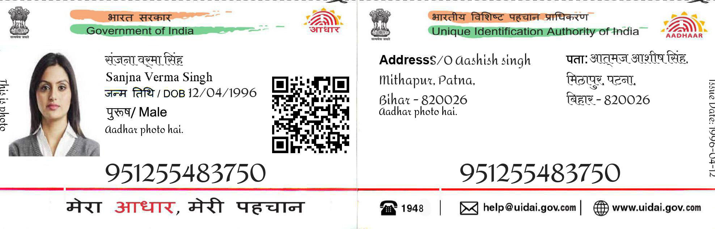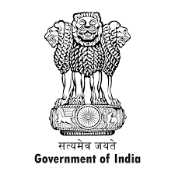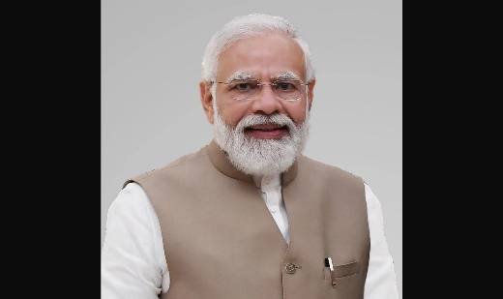

**www.modi.com**

**modi@gmail.comm**

**9876**

6567-7812-1023

पता: 7, लोक कल्याण मार्ग, नई दिल्ली, भारत।

**Address**:  
7, Lok Kalyan Marg,  
New Delhi, India.

6567-7812-1023

Narendra Damodardas Modi

DOB: 17-9-1950

Gender: Male